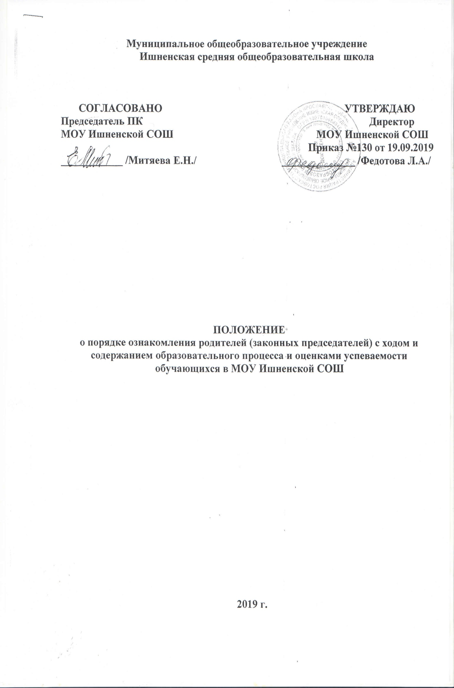 I. Общие положения.
1.1.Настоящее Положение разработано в соответствии со статьёй 34, 44, 55 Закона «Об образовании в Российской Федерации» N273-ФЗ и устанавливает порядок ознакомления родителей (законных представителей) с ходом образовательного процесса и оценками успеваемости обучающихся в школе и призвано обеспечить:
- права учащихся на получение образования не ниже государственного стандарта;
- права обучающихся на получение качественного образования, соответствующего требованиям ФГОС ООО
- права родителей (законных представителей) на ознакомление с ходом и содержанием образовательного процесса, с оценками успеваемости обучающихся, формой, порядком и периодичностью промежуточной аттестации обучающихся.

  - Родители являются законными представителями своих детей и выступают в защиту их прав и интересов в отношениях с любыми физическими и юридическими лицами.

1.3 Родители обучающихся (законные представители) реализуют свои права на участие в образовательном процессе через:
- ознакомление с нормативно-правовой документацией, регламентирующей деятельность МОУ Ишненской СОШ;
- участие в работе родительских комитетов;
- участие в родительских собраниях;
- посещение учебных занятий (при согласовании с директором школы после подачи письменного заявления) и ознакомление с ходом занятий и содержанием образовательного процесса, с успеваемостью своих детей;
- оформление отношений с образовательным учреждением в виде договора;
- обсуждение локальных актов образовательного учреждения.

1.4. В соответствии с действующим законодательством, только с согласия или по запросам родителей (законных представителей):
- осуществляется приѐм детей в ОУ;
- обучающиеся привлекаются к труду, не предусмотренному образовательной программой;
- производится перевод обучающихся в другие общеобразовательные учреждения в случае ликвидации или реорганизации;
- организуется обучение на дому детей с ограниченными возможностями здоровья;
- вводится профильное обучение по различным профилям и направлениям (при наличии соответствующих условий).

II. Ознакомление родителей (законных представителей) с нормативно-правовой документацией, регламентирующей образовательный процесс

2.1. При приеме в МОУ Ишненскую СОШ обучающегося или в иное время, по желанию, родители (законные представители) знакомятся со следующими документами, регламентирующими ход и содержание учебного процесса:
- Устав МОУ Ишненской СОШ;
- лицензия на право ведения образовательной деятельности;
- свидетельство о государственной аккредитации образовательного учреждения;
- образовательные программы;
- другие документы, регламентирующие образовательный процесс (локальные акты, отнесенные к их компетенции, учебный план, годовой календарный учебный график, расписание занятий и др.)

Родители (законные представители) имеют право ознакомиться с вышеперечисленными документами в ходе индивидуальной беседы с руководителем образовательного учреждения или его заместителями, на общешкольном или классном родительском собрании, на сайте МОУ Ишненской СОШ.
2.2. Ознакомление родителей с вышеуказанными документами при приеме в организацию производится при заполнении заявления в установленной форме, утвержденной приказом директора школы.
III. Посещение занятий родителями (законными представителями) обучающихся.
3.1. Родители (законные представители), на основании ст.44 Федерального закона «Об образовании в Российской Федерации, имеют право:
- выбирать форму получения образования (с учетом мнения ребенка, с учетом рекомендаций ПМПК);
- знакомиться с уставными документами образовательной организации;
- знакомиться с содержанием образования, используемыми программами, методами обучения и воспитания;
- получать информацию обо всех видах планируемых мероприятиях (медицинских процедур, психологических обследований и др.), давать согласие на их проведение, отказываться от участия в них, получать информацию о результатах проведенных мероприятий;
- принимать участие в управлении образовательной организации.
3.2. Родители (законные представители), на основании Закона «Об образовании в Российской Федерации», имеют право посещать любые занятия по согласованию с администрацией, где могут:
- ознакомиться с ходом занятий, его содержанием, требованиями педагогов;
- оценить работоспособность своего ребенка, его активность на занятиях;
- посмотреть его умение грамотно, правильно излагать свои мысли;
- понять место ребенка в коллективе;
- сравнить объем его знаний с положениями образовательной программы;
- убедиться в объективном отношении к ребѐнку;
- сравнить объем его знаний с государственным образовательным стандартом, объемом знаний других учащихся;
- убедиться в объективности выставления ребенку оценок

3.3. При заявлении родителей (законных представителей) о желании посетить учебные занятия директор школы проводит следующие мероприятия:
- принимает заявление от родителей (законных представителей) в письменном виде на посещение определенного урока;
- согласовывает день и время посещения занятий по интересующему их предмету в присутствии учителя;
- назначает по согласованию с родителями сопровождающего на данное занятие
( одного или нескольких из нижеприведенного перечня):
- заместителя директора по учебно-воспитательной работе;
- руководителя школьного методического объединения учителей-предметников;
- опытного учителя-предметника, имеющего высшую квалификационную категорию;
- заместителя директора по воспитательной работе (если посещение занятий связано с вопросами воспитания «трудных» учащихся).

3.4. Родители (законные представители) во время посещения занятий обязаны:
- не нарушать порядок;
- не делать замечания педагогу и (или) обучающимся;
- не выходить из кабинета до окончания занятий.

3.4. Родители (законные представители) имеют право:
- присутствовать при анализе урока, высказывать свое мнение по поводу обучения своего ребенка;
- получить консультацию по интересующим их вопросам;
- обратиться к директору школы по дальнейшему решению данного вопроса.

IV. Ознакомление родителей (законных представителей) с успеваемостью обучающихся.
4.1. Учащиеся имеют право:
- на получение оценки по каждому предмету в соответствии со своими знаниями и умениями;
- на своевременное выставление оценок в журнал и дневник;
- на информацию о выставленных оценках, как за устные, так и за письменные работы;
4.2. Родители (законные представители) имеют право на полную информацию об успеваемости обучающегося:
- через дневник, который является основным документом ученика;
- через индивидуальные беседы с учителями, классным руководителем, администрацией школы в соответствии с Положением об аттестации: промежуточная аттестация проходит в соответствии с Положением о промежуточной аттестации, итоговая аттестация - в конце года;
- через классный журнал в присутствии директора, заместителей или классного руководителя;
- через сводную ведомость успеваемости обучающегося, заверенную подписью классного руководителя или администрации школы;
- через электронный классный журнал.
4.3. Итоги аттестации обучающихся рассматриваются на совещании при директоре и на заседании педагогического совета школы.
4.4. По итогам промежуточной и итоговой аттестации используется четырехбалльная система оценки результатов каждого обучающегося:
5- баллов – высокий уровень освоения образовательной программы
4- баллов – средний уровень освоения образовательной программы
3- балла – достаточный уровень освоения образовательной программы
2 - балла - недопустимый уровень освоения образовательный программы

4.5. Учителя-предметники обязаны выставлять оценки за устный ответ после каждого урока, за письменные работы в течение недели.
4.6. Классные руководители обязаны проверять дневник еженедельно. По согласованию с родителями в случае необходимости раз в месяц/ четверть классные руководители имеют право составлять сводную ведомость успеваемости обучающегося, которая вклеивается в дневник.
4.7. Родители (законные представители) обязаны еженедельно подписывать дневник.
4.8. В случае неудовлетворительной успеваемости обучаемого школа официально информирует родителей (законных представителей) не позднее, чем за три недели до окончания учебного периода (четверти, полугодия, года).
4.9. В случае нарушения прав и законных интересов ребенка, родители (законные представители) вправе воспользоваться всеми имеющимися средствами защиты: обращение в администрацию ОУ, органы управления образованием и надзорные органы в сфере образования, в органы опеки и попечительства, в прокуратуру, с иском в суд.

